Unter Embargo bis zum 8. Februar 2023, 00:00 Uhr (CET) 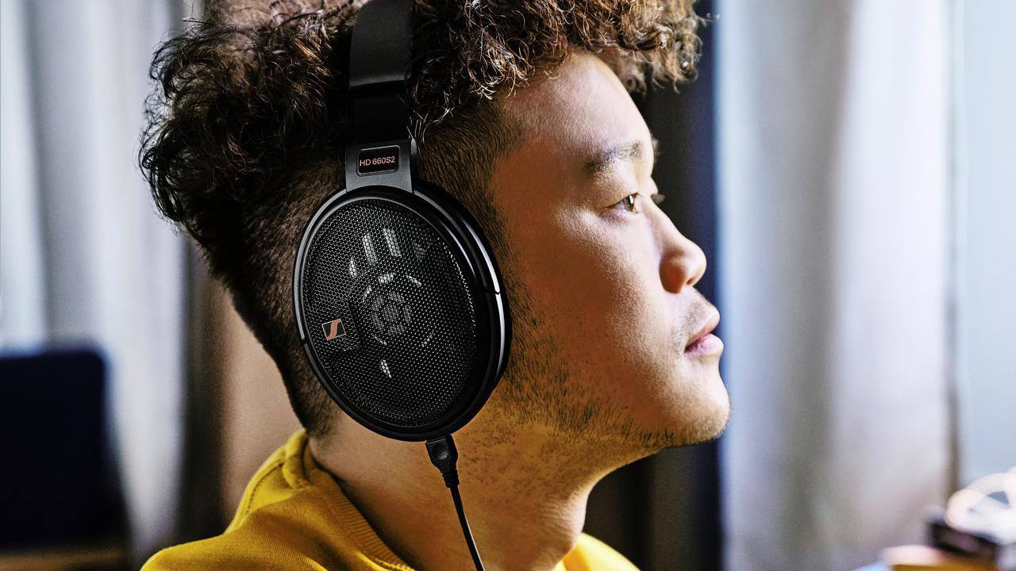
LEGENDÄRER SOUND – JETZT MIT NOCH MEHR TIEFE
Sennheiser präsentiert den HD 660S2

Wedemark, 8. Februar 2023 – Mit dem überarbeiteten HD 660S2 erweitert die Marke Sennheiser das Spektrum der legendären 600er-Familie, die als langjähriger Maßstab für audiophile Kopfhörer der höchsten Güteklasse gilt. Der Kopfhörer bringt herausragende Präzision mit einem warmen, entspannten Klangbild in Einklang – und ist damit eine Antwort auf das Feedback der Hi-Fi Community. Durch seinen kraftvollen Subbassbereich bietet der HD 660S2 ein emotionales Hörerlebnis größter Intensität und schafft es durch seine verbesserte Akustik die dynamische Wirkung der Musik voll zu entfalten. So können Audioenthusiast*innen ihre Lieblingswerke auf eine völlig neue Weise erleben.

„Unser neuer Sennheiser HD 660S2 bietet Nutzer*innen genau das, was sie sich am meisten vom Vorgänger gewünscht haben“, sagt Jermo Köhnke, Sennheiser Audiophile Product Manager. „Mit unvergleichlicher Präzision und Leistung und einem verbesserten Auflösungsvermögen über alle Frequenzen hören Audiophile Details, die sie noch nie zuvor gehört haben – besonders am unteren Ende des Klangspektrums.“

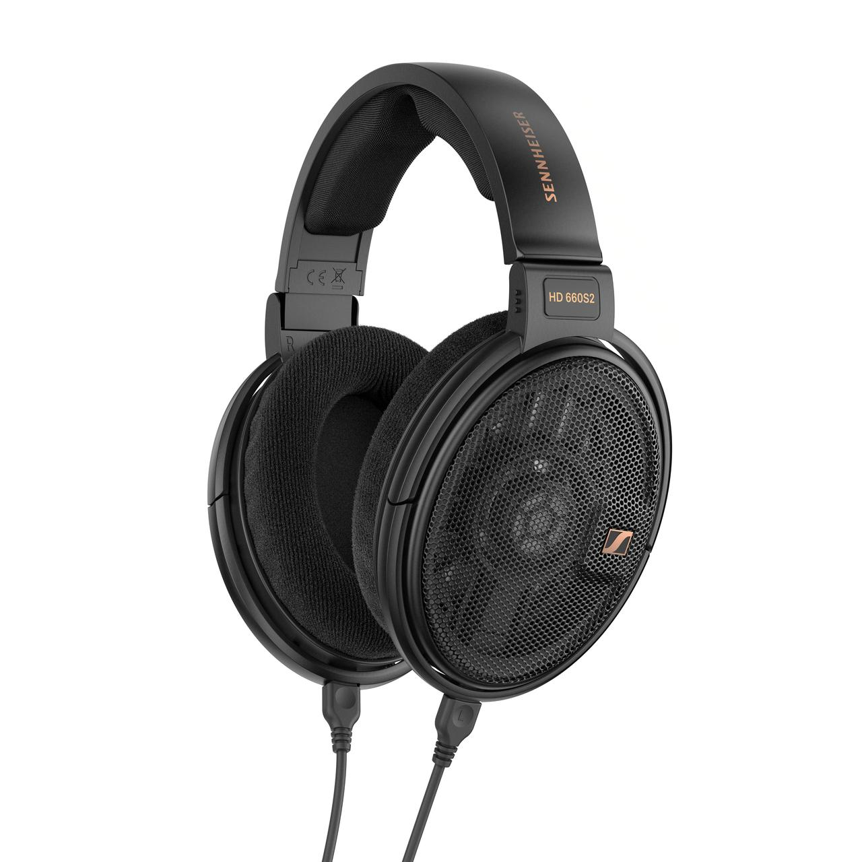

Die Tiefe und Dramatik, die sich Audiophile wünschen
Die Verbesserung eines beliebten Klassikers unter Beibehaltung seiner besten Eigenschaften ist eine herausfordernde Aufgabe, beginnend mit dem untersten Ende des Frequenzspektrums. Die warmen Bässe des HD 660S2 passen perfekt zu seiner seidenweichen Höhenwiedergabe und seiner charakteristischen Stimmpräsenz, wodurch das Timbre und die Einzigartigkeit jedes Instrumententeils hervortreten.

Über das gesamte Frequenzspektrum hinweg liefert der HD 660S2 ein emotionales Hörerlebnis dank optimierter Luftstromleitung um den Wandler herum sowie einer verfeinerten Schwingspule. Vom donnernden Pauken-Crescendo bis zu pulsierenden EDM-Beats: selbst die anspruchsvollsten Audiophilen werden die Tiefe und feine Nuancen im Bassbereich bemerken, die jeder Art von Musik ein dramatisches Flair verleihen. So werden Zuhörer*innen mit tieferen, klareren Bässen verwöhnt, ohne die Detailtreue zu opfern, für die die 600er-Serie bekannt ist. Die Reduzierung des Gewichts der Schwingspule verbessert die Impulsantwort und bringt hyperrealistische Texturen in den Vordergrund. So wird das Hörerlebnis angenehmer und wärmer als beim ursprünglichen HD 660S, da die Abstände zwischen ausgewählten Spitzen und Tälern verringert werden. Die Impedanz entspricht mit 300 Ohm der des HD 600 und HD 650 und sorgt für druckvolle Dynamik bei beeindruckend geringer Verzerrung.

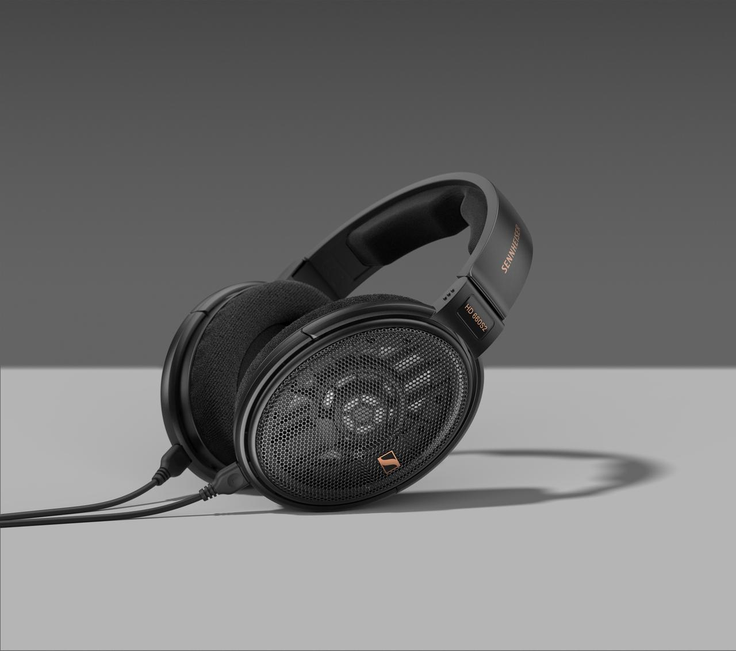

Perfekt für ausgiebige Hörsessions
Der HD 660S2 wurde in Deutschland entwickelt und wird in der hochmodernen Sennheiser Produktionsstätte in Tullamore, Irland hergestellt. Wie bei allen anderen Kopfhörern der 600er-Familie liegt damit auch beim Neuzugang der Schwerpunkt auf herausragender Qualität und funktionalem Design sowie Materialien, die zu einem außergewöhnlichen Hi-Fi-Erlebnis beitragen. Angenehme Ohrpolster und eine bequeme Kopfbügelpolsterung sorgen für einen optimalen Abstand zum Ohr, was in einer wunderbaren Klangbühne mit einer Fülle von Details resultiert – selbst bei ausgedehnten musikalischen Abenteuern. Die modifizierte Nachgiebigkeit der Wandlersicke senkt die Resonanzfrequenz von 110 Hz (Original HD 660S) auf 70 Hz und sorgt damit für kräftige Bassdrums. Sogar die äußeren Maschengitter sind so gestaltet, dass sie den Luftstrom bei idealer Impedanz für exquisite Hörsitzungen steuern.

Der HD 660S2 ist vielseitig genug, um ihn sowohl mit alten Klassikern als auch mit modernen Klangquellen zu verbinden, und wird mit zwei 1,8 Meter langen, abnehmbaren Kabeln mit 6,3 mm- und 4,4 mm-Stereo-Klinkensteckern geliefert. Ein 3,5-mm-Adapter ist ebenfalls enthalten und ermöglicht die Verwendung mit beliebten Hi-Fi-Geräten wie DAC-Verstärkern, DAPs sowie ausgewählten Verstärkern wie dem Sennheiser HDV 820. Markante Bronzeakzente ergänzen das elegante schwarze Design – alles perfekt verpackt in der praktischen Aufbewahrungstasche.

Preis und Verfügbarkeit
Der Sennheiser HD 660S2 kann ab dem 8. Februar 2023 weltweit vorbestellt werden und wird ab dem 21. Februar 2023 für 599 Euro (629 CHF) erhältlich sein.

www.sennheiser-hearing.com

Über die Marke Sennheiser
Wir leben Audio. Wir atmen Audio. Immer und jederzeit. Es ist diese Leidenschaft, die uns antreibt, für unsere Kunden Audiolösungen zu entwickeln, die einen Unterschied machen. Die Zukunft der Audio-Welt zu gestalten und einzigartige Sound-Erlebnisse zu schaffen – dafür steht die Marke Sennheiser seit mehr als 75 Jahren. Während professionelle Audiolösungen wie Mikrofone, Konferenzsysteme, Streaming-Technologien und Monitoring-Systeme zum Geschäft der Sennheiser electronic GmbH & Co. KG gehören, wird das Geschäft mit Consumer Electronics-Produkten wie Kopfhörern, Soundbars und sprachoptimierten Hearables von der Sonova Holding AG unter der Lizenz von Sennheiser betrieben.
www.sennheiser.com
www.sennheiser-hearing.com

Pressekontakt
Sonova Consumer Hearing GmbH
Milan Schlegel
PR and Influencer Manager EMEA
Sennheiser Headphones & Soundbars
T +49 (0) 5130 9490119

milan.schlegel@sonova.com

